Отчет по лабораторной работе 3: Agent AI

1. Цель эксперимента
Цель работы - сравнить baseline-подход и агентный подход при подготовке научно-аналитического обзора, а также проверить эффект evaluator.

2. Условия запуска
Используемая модель: openai/gpt-5-mini.
Количество тем: 8.
Оцениваемые конфигурации: agent, agent_evaluator, baseline.

3. Конфигурации
- baseline: один ответ LLM на основе общего контекста Wikipedia.
- agent: пошаговый поиск, состояние, notes и JSON trace.
- agent + evaluator: agent с внутренней проверкой качества и возможной доработкой ответа.

4. Сводные результаты
mode | correctness | groundedness | completeness | coverage_of_required_fields | source_consistency | rubric | n_steps | latency | tool_errors
agent | 4.625 | 4.75 | 4.0 | 4.625 | 4.875 | 4.575 | 5.0 | 20.835 | 0.0
agent_evaluator | 4.625 | 4.625 | 3.75 | 4.5 | 4.75 | 4.45 | 6.0 | 26.491 | 0.0
baseline | 4.625 | 3.5 | 4.375 | 4.625 | 1.5 | 3.725 | 1.0 | 20.965 | 0.0

5. Результаты по запускам
topic | mode | correctness | groundedness | completeness | coverage_of_required_fields | rubric | n_steps | latency | tool_errors
Agentic AI for customer support | baseline | 5 | 3 | 5 | 5 | 3.8 | 1 | 17.882 | 0
Agentic AI for customer support | agent | 5 | 5 | 5 | 5 | 5.0 | 5 | 20.93 | 0
Agentic AI for customer support | agent_evaluator | 5 | 5 | 4 | 5 | 4.8 | 6 | 23.352 | 0
Graph RAG for enterprise knowledge systems | baseline | 5 | 4 | 5 | 5 | 4.2 | 1 | 24.256 | 0
Graph RAG for enterprise knowledge systems | agent | 4 | 4 | 4 | 4 | 4.0 | 5 | 19.509 | 0
Graph RAG for enterprise knowledge systems | agent_evaluator | 4 | 4 | 3 | 4 | 3.8 | 6 | 35.687 | 0
LLM evaluation and process-aware metrics | baseline | 4 | 3 | 4 | 4 | 3.2 | 1 | 17.445 | 0
LLM evaluation and process-aware metrics | agent | 4 | 5 | 4 | 5 | 4.6 | 5 | 17.565 | 0
LLM evaluation and process-aware metrics | agent_evaluator | 4 | 4 | 4 | 4 | 4.0 | 6 | 21.944 | 0
Tool-using language models in scientific search | baseline | 5 | 4 | 5 | 5 | 4.2 | 1 | 32.666 | 0
Tool-using language models in scientific search | agent | 5 | 5 | 4 | 5 | 4.8 | 5 | 20.831 | 0
Tool-using language models in scientific search | agent_evaluator | 4 | 4 | 3 | 4 | 4.0 | 6 | 24.051 | 0
Retrieval-augmented generation in medicine | baseline | 5 | 4 | 4 | 5 | 4.0 | 1 | 16.389 | 0
Retrieval-augmented generation in medicine | agent | 5 | 5 | 4 | 4 | 4.6 | 5 | 18.485 | 0
Retrieval-augmented generation in medicine | agent_evaluator | 5 | 5 | 4 | 4 | 4.6 | 6 | 25.431 | 0
Planning and reflection in LLM agents | baseline | 4 | 3 | 4 | 4 | 3.2 | 1 | 14.85 | 0
Planning and reflection in LLM agents | agent | 5 | 5 | 4 | 5 | 4.8 | 5 | 26.323 | 0
Planning and reflection in LLM agents | agent_evaluator | 5 | 5 | 4 | 5 | 4.8 | 6 | 25.412 | 0
Human-in-the-loop AI systems | baseline | 5 | 4 | 4 | 5 | 4.0 | 1 | 19.291 | 0
Human-in-the-loop AI systems | agent | 5 | 5 | 4 | 5 | 4.8 | 5 | 23.237 | 0
Human-in-the-loop AI systems | agent_evaluator | 5 | 5 | 4 | 5 | 4.8 | 6 | 31.326 | 0
Knowledge graphs for procedural reasoning | baseline | 4 | 3 | 4 | 4 | 3.2 | 1 | 24.941 | 0
Knowledge graphs for procedural reasoning | agent | 4 | 4 | 3 | 4 | 4.0 | 5 | 19.796 | 0
Knowledge graphs for procedural reasoning | agent_evaluator | 5 | 5 | 4 | 5 | 4.8 | 6 | 24.726 | 0

6. Графики
quality_comparison.png
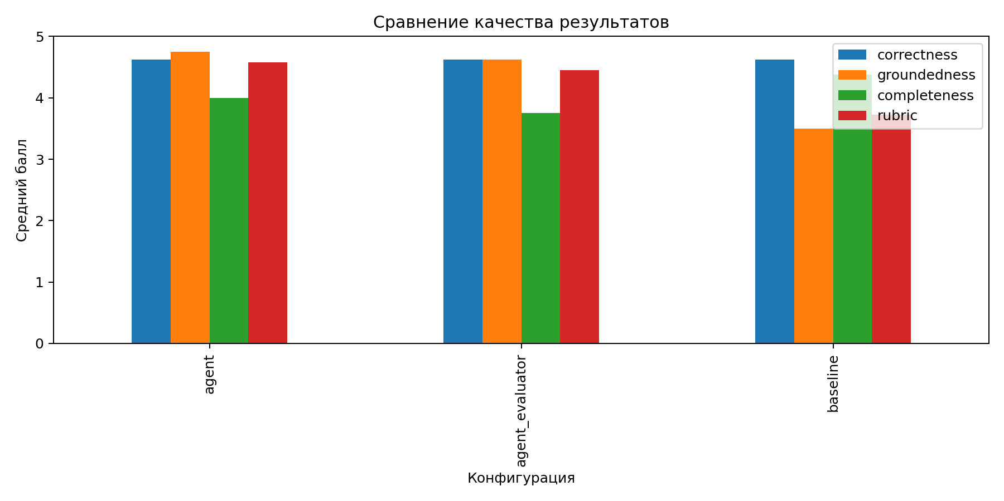
process_comparison.png
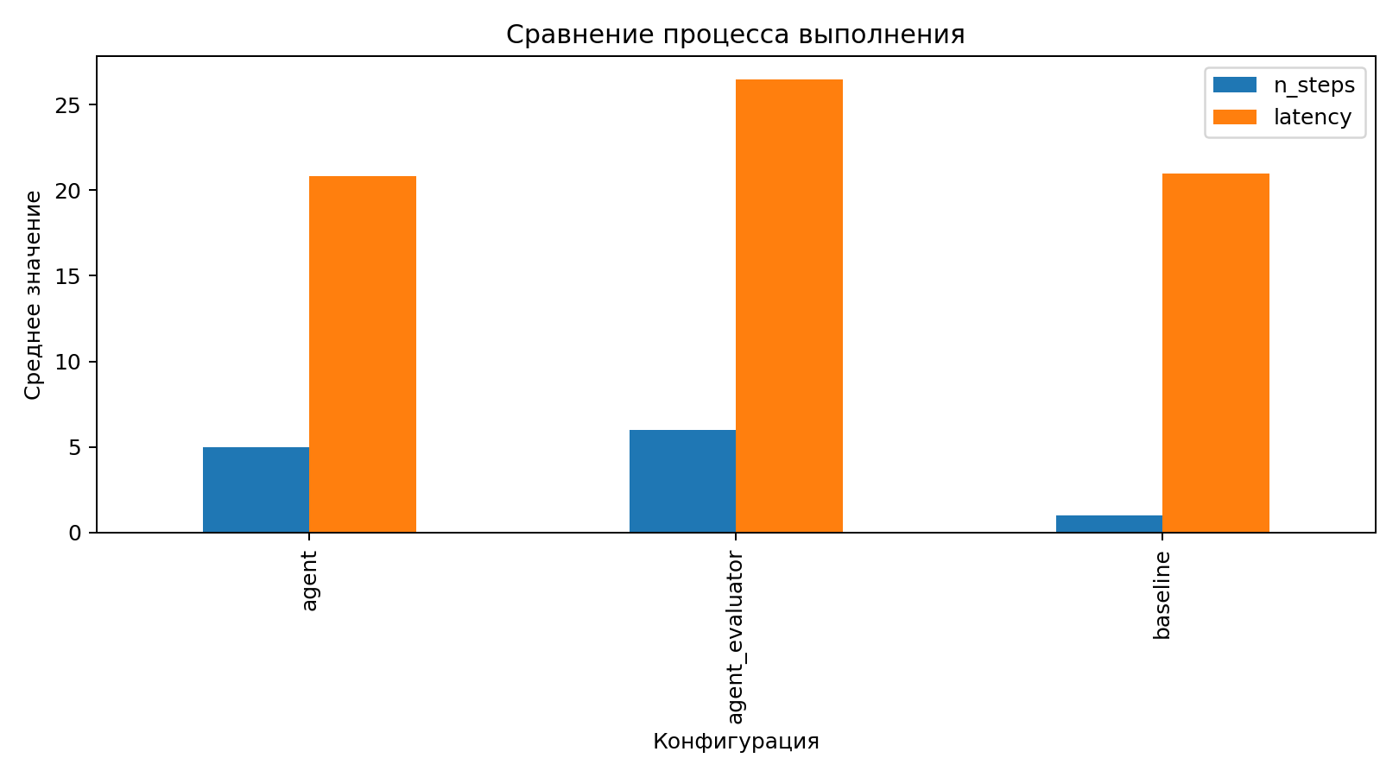

7. Вывод
По средней итоговой оценке rubric лучший результат показала конфигурация agent: 4.575. Baseline получил 3.725, agent - 4.575, agent + evaluator - 4.450.
Главное отличие agent-режима от baseline - качество grounding и source consistency. Groundedness вырос с 3.500 у baseline до 4.750 у agent, а source consistency - с 1.500 до 4.875. Это связано с тем, что agent явно передает в prompt найденные OpenAlex-источники и сохраняет промежуточные notes.
Agent + evaluator оказался полезен как контроль качества, но в данном запуске не улучшил средний rubric относительно agent без evaluator: 4.450 против 4.575. При этом он добавил один шаг trace и увеличил среднюю latency с 20.835 с до 26.491 с.
Самым быстрым режимом оказался agent, а самым компактным по числу шагов - baseline. Для итоговой лабораторной интерпретации важно разделять качество итогового текста и качество процесса: baseline может давать связный обзор, но без источников проигрывает по проверяемости; agent дороже по шагам, но лучше обосновывает выводы.

